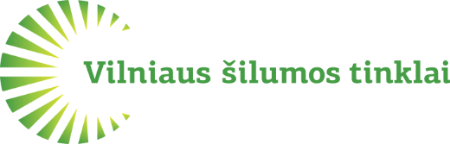
Suinteresuotiems dalyviams
(Siunčiama CVP IS elektroninėmis priemonėmis)

KVIETIMAS PATEIKTI PAKEISTUS PASIŪLYMUS

AB Vilniaus šilumos tinklų (toliau – Perkantysis subjektas) Viešųjų pirkimų komisija (toliau – Komisija), įvertinusi gautus pasiūlymus Šilumos perdavimo tinklų Trinapolio g. 9, 9A, 9B; 9C, 9D, 9E, 11, 11A, 11B, 11C, 11D statybos darbų pirkimui Nr. 667555 (toliau – Pirkimas), teikia informaciją dėl pasikeitusių Sutarties sąlygų nuostatų po derybų pirmos pakopos (Priedas Nr. 1 ir Priedas Nr. 2).
Komisija, atsižvelgdama į derybų pirmos pakopos rezultatus, nusprendė pakviesti Jus pateikti pakeistą pasiūlymą įvertinus pateiktas korekcijas.
Pakeistas pasiūlymas turi būti pateiktas Centrinės viešųjų pirkimų informacinės sistemos (toliau – CVP IS) priemonėmis į elektroninę pasiūlymų dėžutę ne vėliau kaip iki 2023 m. birželio 19 d. 14.00 val.
Primename, kad tiekėjas iki nurodyto Pakeisto pasiūlymo pateikimo termino pabaigos turi pateikti Pirkimo specialiųjų sąlygų 8.2. punkte nurodytus dokumentus:
„8.2.1. pasirašytą pasiūlymą, užpildytą pagal Specialiųjų sąlygų 2 priede pateiktą formą;
8.2.2. jei pasiūlymą pasirašo tiekėjo vadovo įgaliotas asmuo, - įgaliojimo, išduoto šį dokumentą pasirašiusiam asmeniui (asmenims) arba lygiaverčio dokumento, įrodančio to asmens teisę pasirašyti pasiūlymą ir prisiimti visus su tuo susijusius įsipareigojimus, skaitmeninę kopiją;“.

PRIDEDAMA:
1. Priedas Nr. 1 Pakeistų Sutarties sąlygų po derybų sąrašas, 2 lapai;
2. Priedas Nr. 2 Patikslintas 4 priedas_Rangos sutartis_Specialioji dalis SD“, 6 lapai.

Komisija

